Week-end à Lery-Poses (département de l’EURE)
Du vendredi 05 septembre au dimanche 07 septembre 2025

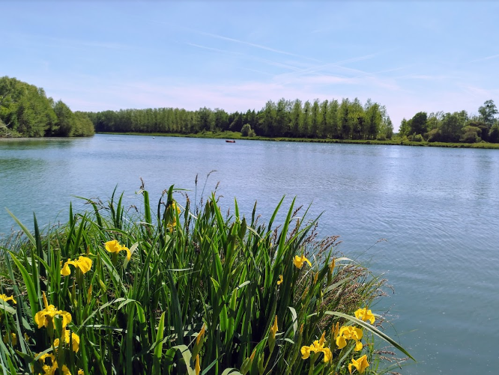

Notre lieu d’accueil :
Base de loisirs de Lery-Poses
CENTRE NAUTIQUE
RUE DU SOUVENIR FRANCAIS
SM BASE DE LOISIRS DE LERY POSES
27740 POSES
HEBERGEMENT :
14 rue de l’Eglise à Poses

- Draps et couvertures fournis (serviette de toilette non fournie)
- Petits déjeuners entre 7h30 et 9h00 pris au restaurant de l’hébergement.
- dîners à 19h00. Fin du repas à 20 H 30 pris au même endroit.
- L’hébergement est en chambre double et/ou triple avec salle de bains privative.
L’hébergement se trouve au 14 rue de l’Eglise à Poses
- Réservation du vendredi 05 septembre (diner compris) au dimanche matin 07 septembre (petit déjeuner compris)
- Paniers repas fournis pour le midi du samedi et dimanche
TRANSPORT : train gare SNCF de Val de Reuil. Départ le vendredi vers midi avec une arrivée vers 13h-13h30 Retour vers 17H le dimanche soir (à finaliser ultérieurement en fonction des changements d’horaires).
Chacun s’occupe de ses réservations de train.
Nous nous retrouverons tous ½ heure avant le départ en gare de Saint-Lazare devant le quai du départ du train.

PRIX DU SEJOUR (hors transport) :
Par personne : 110 € en 1/2 pension. Chambres de 2/3 personnes avec salle de bain
(Petit ajustement possible en fin de séjour)

INSCRIPTION :
1. Envoyer par e-mail à l’organisateur (brigitte.drouin@free.fr et didier.menager@yahoo.fr) et à Sport et Nature (rando@sportetnature.org) votre demande d’inscription en y mettant vos coordonnées téléphoniques (mobile) et courriel.
2. Après accord avec l’organisateur qui vous transmettra le RIB de l’association, faire un virement d’un montant de 50 € au profit de l’association en le libellant « Poses 2025».
Communiquez à l’organisateur référence et date de ce virement.

PROGRAMME DU SEJOUR :
qui pourra être modifié en fonction de la météo et des horaires de train pour le retour.

. 1er jour - Randonnée courte d’environ 6 kms pour rejoindre notre lieu d’hébergement sur le lac Mesnil. Nous suivrons la voie verte de la Seine à l’Eure puis les bords des étangs des deux amants et du Mesnil
. 2ème jour - Départ 9H pour une randonnée le long des falaises de la Seine d’environ 16 Kms et un dénivelé positif et négatif d’environ 400 mètres
. 3ème jour – Départ 9 H pour une randonnée d’environ 11 kms. Puis nous retournerons sur la base de loisirs pour reprendre nos affaires et ferons le trajet retour (environ 6 kms) vers la gare de Val de Reuil.

